Onbetaalbare binding

Wat bindt vrijwilligers aan Stichting Fietsmaatjes Gelderse Vallei?

Ella Fransen
Praktijkonderzoek
18 juni 2018
Toegepaste Psychologie
548810

Hogeschool van Arnhem en Nijmegen
Begeleider: J. Kootker

Stichting Fietsmaatjes Gelderse Vallei
Begeleider: A.T. Kroodsma

Voorwoord

Voor u ligt mijn afstudeeronderzoek waar ik tijdens dit traject intensief aan heb gewerkt. Dit afstudeeronderzoek is ter afsluiting van mijn opleiding Toegepaste Psychologie aan de Hogeschool van Arnhem en Nijmegen. Ik vind het bijzonder om middels dit onderzoek een verbetering aan de praktijk te mogen leveren, waarin mensen zich geheel vrijwillig inzetten voor het welzijn van de medemens.

Allereerst wil ik A.T. Kroodsma en H. Kuin van Stichting Fietsmaatjes Gelderse Vallei bedanken voor hun ondersteuning.
Daarnaast wil ik Joyce Kootker bedanken voor haar goede en enthousiaste begeleiding. Ook wil ik mijn medestudenten bedanken voor hun meedenken.

Nu ik mijn opleiding afsluit wil ik mijn ouders en in het bijzonder mijn oma bedanken voor hun vertrouwen in mij. Mede door dit vertrouwen ben ik hier gekomen.

Ella Fransen
16 juni 2018

Inhoudsopgave

Inleiding 6
Stichting Fietsmaatjes 6
Binding 7
Motivatie 8
Doelstelling 10
Vraagstelling 10
Methode 11
Onderzoekspopulatie 11
Responsbevordering 12
Onderzoeksontwerp 13
Meetinstrument 13
Betrouwbaarheid en validiteit 13
Data-analyse methode 14
Ervaring tijdens afname 15
Resultaten 16
Hoofdvraag: ‘Op welke wijze kan het bestuur van Stichting Fietsmaatjes Gelderse Vallei de binding van de huidige vrijwilligers aan de stichting optimaliseren?’ 16
Deelvraag 1: ‘Wat ervaren de huidige vrijwilligers van Stichting Fietsmaatjes Gelderse Vallei als motiverende en wat als demotiverende factoren bij dit vrijwilligerswerk?’ 16
Van betekenis zijn 16
Plicht 17
Waardering 17
Organisatie 18
Contact 18
Deelvraag 2: ‘Wat hebben de huidige vrijwilligers nodig van het bestuur om hun motivatie te behouden of te vergroten?’ 19
Organisatie 19
Passende deelnemers 19
Deelvraag 3: ‘Wat ervaren de huidige vrijwilligers van Stichting Fietsmaatjes Gelderse Vallei als geschikt communicatiemiddel om met het bestuur in contact te gaan over hun motieven?’ 20
Conclusie 22
Deelvraag 1: ‘Wat ervaren de huidige vrijwilligers van Stichting Fietsmaatjes Gelderse Vallei als motiverende en wat als demotiverende factoren bij dit vrijwilligerswerk?’ 22
Deelvraag 2: ‘Wat hebben de huidige vrijwilligers nodig van het bestuur om hun motivatie te behouden of te vergroten?’. 23
Deelvraag 3: ‘Wat ervaren de huidige vrijwilligers van Stichting Fietsmaatjes Gelderse Vallei een geschikt communicatiemiddel om met het bestuur in contact te gaan over hun motieven?’ 23
Hoofdvraag: ‘Op welke wijze kan het bestuur van Stichting Fietsmaatjes Gelderse Vallei de binding van de huidige vrijwilligers aan de stichting optimaliseren?’. 23
Discussie 24
Aanbevelingen 25
Brainstormsessie 25
Herhaling van de cyclus 25
Waardering 25
Juiste match 26
Bronnenlijst 27

Bijlagen 29
Bijlage A - E-mail bij de informatiebrief 29
Bijlage B - Informatiebrief aan vrijwilligers 30
Bijlage C - E-mail bij versturen Enquête 32
Bijlage D - E-mail ter herinnering invullen enquête 33
Bijlage E - Enquête 34
Bijlage F - Deelvragen en onderwerpen behorende bij items 40
Bijlage G - Variable Viewscherm 41
Bijlage H - Data Viewscherm 42
Bijlage I - Codeerformat 43
Bijlage J - Analyse patronen 44
Bijlage K - Definitie labels 46
Bijlage L - Toestemmingsverklaring onderzoeker 49
Bijlage M - Toestemmingsverklaring vrijwilliger 50

Samenvatting

Vrijwilligers zijn van groot belang voor de Nederlandse samenleving. Ook voor Stichting Fietsmaatjes Gelderse Vallei vervullen vrijwilligers een cruciale rol. Het bestuur van de stichting wil inzicht in de manier waarop zij de vrijwilligers meer kan binden aan de stichting. De onderzoeksvraag is: ‘Op welke wijze kan het bestuur van Stichting Fietsmaatjes Gelderse Vallei de binding van de huidige vrijwilligers aan de stichting optimaliseren?’
Uit de literatuur blijkt dat inspelen op de motivatie van vrijwilligers belangrijk is voor het binden van hen aan de stichting. Middels een enquête is de motivatie van de huidige vrijwilligers van Fietsmaatjes onderzocht.
Uit de enquête blijkt dat zij dit vrijwilligerswerk doen omdat zij iets willen betekenen voor een ander. Ook blijkt dat hun motivatie onder andere toeneemt wanneer aan de voorwaarden om te kunnen fietsen is voldaan en wanneer zij mee kunnen denken bij problemen.
Op basis van de conclusie zijn aanbevelingen gedaan. Eén van deze aanbevelingen is het inzetten van brainstormsessies ‘Wij luisteren, jij fietst’.

Inleiding

“Vrijwilligers zijn onmisbaar en onbetaalbaar” (Abrahamse, 2007). Naar schatting doen minimaal vijf miljoen Nederlanders vrijwilligerswerk. Zonder deze vrijwilligers zouden, onder andere, stichtingen ophouden te bestaan (De Gast & Hetem, 2018). Ook voor Stichting Fietsmaatjes Gelderse Vallei in Bennekom zijn vrijwilligers onmisbaar. In deze stichting functioneren enkel vrijwilligers. Om deze reden is het werken met vrijwilligers en hun ervaring met het werk een belangrijk onderwerp voor deze organisatie. In de huidige tijd werken mensen niet hun leven lang bij dezelfde (vrijwilligers)organisatie. Daarom is het binden van vrijwilligers aan een organisatie, zoals Stichting Fietsmaatjes, essentieel voor het voortbestaan van die organisatie (Heinsius, 2003).
Vrijwilligerswerk is een ruim begrip. De meest gehanteerde omschrijving van vrijwilligerswerk, die vanaf dit punt in dit onderzoek wordt gehanteerd, is: “Werk dat onbetaald en onverplicht verricht wordt ten behoeve van anderen of van de (kwaliteit van de) samenleving in het algemeen, in enig georganiseerd verband” (Gast, Hetem, & Wilbrink, 2009, p. 20).

Stichting Fietsmaatjes
Stichting Fietsmaatjes heeft het doel om mensen (door de stichting ‘deelnemers’ genoemd) die graag willen fietsen, maar dit zelfstandig niet meer kunnen, samen met een vrijwilliger op een duofiets te laten fietsen. Een duofiets is een fiets met elektrische ondersteuning waarbij twee mensen naast elkaar zitten (Stichting Fietsmaatjes Gelderse Vallei, z.d.).
In februari 2018 stonden ruim veertig deelnemers en vijftig vrijwilligers ingeschreven bij de stichting. De deelnemers zijn mensen op leeftijd of mensen met een tijdelijke blessure, lichamelijke beperking of een hersenaandoening, zoals niet-aangeboren hersenletsel (H. Kuin, persoonlijke communicatie, 3 mei 2018).
Vrijwilligers hebben zich bij Fietsmaatjes aangemeld via de website om met bovengenoemde deelnemers te fietsen. Een bestuurslid geeft vooraf de vrijwilliger de nodige instructie en maakt met hem een oefenrit op de duofiets. Het bestuur koppelt hen aan een willekeurige deelnemer, waarna kennismaking volgt of deelnemer en vrijwilliger hebben een persoonlijke relatie en gaan als koppel fietsen (A.T. Kroodsma, persoonlijke communicatie, 7 maart 2018).

De vrijwilliger in de praktijk
De vrijwilliger maakt een afspraak met de deelnemer waarna hij een duofiets reserveert in de digitale agenda. Hij haalt de fiets op en vervolgens de deelnemer. Zij spreken af waar zij heen gaan. De fietstocht duurt gemiddeld anderhalf uur, waarna de vrijwilliger de deelnemer thuisbrengt en de fiets terug in de stalling aan de oplader zet. De vrijwilliger vult digitaal een korte evaluatie in (A.T. Kroodsma, persoonlijke communicatie, 7 maart 2018).

Fietsmaatjes is opgericht in februari 2017. Het bestuur bestaat uit vijf personen, die dit werk vrijwillig doen (Stichting Fietsmaatjes Gelderse Vallei, z.d.). Hun missie is vrijwilligers en deelnemers samen laten fietsen op een duofiets. De stichting heeft de ambitie om het gebruik van de duofietsen in de Gelderse Vallei te bevorderen en te zorgen voor een enthousiast en deskundig team van vrijwilligers. Op dit moment heeft de stichting twee duofietsen. Hun visie is om het welzijn van mensen die niet zelfstandig kunnen fietsen te bevorderen en door het fietsen een positieve bijdrage te leveren aan de gezondheid van de deelnemer (H. Kuin, persoonlijke communicatie, 8 juni 2018).
De stichting biedt de vrijwilligers de kans om flexibel te zijn in hun beschikbaarheid per maand, biedt ondersteuning bij mogelijke problemen, geeft informatie middels vrijwilligersbijeenkomsten en nieuwsbrief en zorgt dat aan de voorwaarden om te kunnen fietsen is voldaan, zoals de staat van de duofiets (A.T. Kroodsma, persoonlijke communicatie, 7 maart 2018).
Om zo veel mogelijk deelnemers de gelegenheid te bieden om een fietstocht te maken en daarmee hun welzijn te bevorderen, wil het bestuur de huidige vrijwilligers meer binden aan de stichting. Fietsmaatjes is een jonge stichting, die zich zo goed mogelijk wil ontwikkelen en zoekend is in haar vrijwilligersbeleid. Zij mist momenteel inzicht in de manier waarop zij vrijwilligers meer kan binden. Manieren die Fietsmaatjes daartoe nu inzet zijn de halfjaarlijkse vrijwilligersbijeenkomst, de maandelijkse nieuwsbrief, sociale media en een attentie met kerst (A.T. Kroodsma, persoonlijke communicatie, 7 maart 2018).

Binding
Het binden van vrijwilligers is het behouden, correct inzetten en onderhouden van hen en hen in actie laten komen (Witte, 2010).
Om vrijwilligers te binden aan Fietsmaatjes is het belangrijk dat de stichting zorgt voor het welzijn van de vrijwilligers. Goede communicatie, op tijd informatie verschaffen en medezeggenschap dragen hieraan bij. Vrijwilligers hebben bijvoorbeeld de behoefte om aangemoedigd te worden in het geven van hun mening of opmerkingen (Scholten, 1998). Fietsmaatjes komt tegemoet aan deze behoefte middels de vrijwilligersbijeenkomst. Het is ook van belang dat het bestuur waardering voor de vrijwilliger en zijn inspanning heeft (Scholten, 1998). De attentie die het bestuur met kerst verstuurt is een vorm van waardering. Toch gaat het de meeste vrijwilligers vaak om de beloning die zij uit het werk zelf halen, zoals iets kunnen betekenen voor de deelnemer (De Gast & Hetem, 2018).
Tevens heeft het matchen van vrijwilliger en deelnemer invloed op de binding. Een ‘juiste’ match creëert een duurzame relatie, wat een positief effect heeft op binding (Dekker, Van Straaten, & El Kaddouri, 2013).

Naast zorg voor het welzijn en waardering kan Fietsmaatjes de vrijwilligers binden door in te spelen op hun motieven en door hen gemotiveerd te houden (Heinsius, 2003). Om vrijwilligers aan de stichting te binden moeten er idealiter drie stappen worden doorlopen:
- Inzicht verkrijgen in de motieven van de vrijwilligers
- Duidelijk hebben wat de stichting met de vrijwilligers wil en wat zij hen kan bieden
- De motieven van de vrijwilligers en wat de stichting met hen wil en hen kan bieden op elkaar afstemmen (C. Van Den Bos, persoonlijke communicatie, 26 februari 2018).
Herhaling van deze cyclus leidt hoogstwaarschijnlijk tot vrijwilligers die zich met plezier en opbrengst inzetten. De stichting krijgt meer inzicht in hoe zij hiervan gebruik kan maken (Gast et al., 2009). Stap twee uit de cyclus is bij het bestuur bekend en hierboven toegelicht.

Motivatie
Momenteel heeft Fietsmaatjes geen zicht op de motieven van de huidige vrijwilligers (A.T. Kroodsma, persoonlijke communicatie, 8 februari 2018). Een motief is datgene wat zorgt dat mensen in beweging komen om actie te ondernemen (Bekkers, 2002, in Vaart, 2010, p. 8). Mensen kunnen extrinsiek of intrinsiek gemotiveerd zijn. Er is sprake van extrinsieke motivatie wanneer de beloning voor de actie buiten de actie ligt. Bij intrinsieke motivatie geeft het uitvoeren van de actie zelf de vrijwilliger bevrediging. De activiteit zelf is het doel (De Gast & Hetem, 2018). Een voorbeeld hiervan is iets voor een ander willen betekenen door samen te fietsen en hem/haar een leuke tijd te bezorgen. Intrinsieke motivatie heeft een positieve relatie op binding (Luken, 2009).

Naast een indeling in extrinsieke en intrinsieke motivatie kan men de motivatie van vrijwilligers indelen volgens de motieven van de functionele benadering. Deze bestaat onder andere uit de volgende categorieën:
- Normatieve motieven: Het werk is een wijze waarop personen hun normen en waarden kunnen uitdragen. Bijvoorbeeld wanneer iemand het belangrijk vindt om iets te doen voor de zwakkeren in de samenleving, er in dit geval voor kiest diegene mee naar buiten te nemen en samen te gaan fietsen.
- Sociale motieven: Het werk kan contacten verdiepen of bekrachtigen en geeft de mogelijkheid om aan een activiteit mee te doen die van belang is voor anderen.
- Kwaliteitsmotieven: Het werk geeft mogelijkheden voor persoonlijke groei en het vergroten van de levenskwaliteit. Bijvoorbeeld wanneer de vrijwilliger en deelnemer samen gaan fietsen en hij/zij op die manier iets voor een ander kan betekenen en dat hem/haar voldoening geeft (De Gast & Hetem, 2018).

Tevens kan men de motivatie van vrijwilligers indelen volgens de motieven van de framingtheorie. Hierbij worden drie motivatieframes onderscheiden waarmee personen sociale situaties waarnemen en hun acties plannen.
- Hedonistische motieven: De vrijwilliger kiest voor gedrag met de intentie zich goed te voelen. Dit motief is het gevoeligst, omdat wanneer diegene geen plezier meer ervaart in de activiteit, de kans bestaat dat hij vertrekt. Bijvoorbeeld wanneer de ritten met vrijwilliger en deelnemer, die al voordat zij begonnen met fietsen een persoonlijke band hadden, niet langer doorgaan, waarna de vrijwilliger in zijn geheel stopt bij Fietsmaatjes.
- Instrumentele motieven: de vrijwilliger kiest voor dit werk omdat het bepaalde voordelen met zich meebrengt. Wanneer hij/zij geen behoefte meer heeft aan de voordelen, stopt het gedrag.
- Normatieve motieven: Mensen vertonen gedrag omdat zij dit als plicht ervaren. De motivatie komt uit de vrijwilliger zelf. Het gedrag is daardoor goed in stand te houden (De Gast & Hetem, 2018).

Het normatieve motief uit de functionele stroming en het normatieve en het sociale frame uit de framing theorie zijn duurzame motieven en daardoor belangrijk voor binding.
Het hedonistische motief is minder duurzaam. De duurzaamheid van de instrumentele en kwaliteitsmotieven hangt af van het voordeel dat men ontvangt, bijvoorbeeld als iemand zich een beter mens voelt door het fietsen met een deelnemer. Als de motieven van de vrijwilligers minder duurzaam blijken te zijn, dient het bestuur meer aandacht te geven aan een meer duurzaam motief. Bijvoorbeeld door het belang van dit vrijwilligerswerk te benadrukken (Gast et al., 2009).
Vaak heeft een vrijwilliger een combinatie van verschillende motieven, die na verloop van tijd kan veranderen (Gast et al., 2009). Daarom is het voor het binden aan Fietsmaatjes van belang dat de het bestuur regelmatig aandacht heeft voor de motivatie en behoeftes van de vrijwilligers om deze vervolgens te kunnen afstemmen op wat de stichting met hen wil en hen kan bieden. Hiervoor dient de stichting continu te achterhalen hoe het met de vrijwilligers gaat, wat hun motieven zijn en hoe zij daarop in kunnen spelen (De Gast & Hetem, 2018). Het is van belang om hierover op een bij de stichting passende manier te communiceren. Dit waarborgt de validiteit van de antwoorden van de vrijwilligers (Van der Donk & Van Lanen, 2015). Momenteel hebben het bestuur en de vrijwilligers per mail, telefoon, via de digitale nieuwsbrief of de vrijwilligersbijeenkomst contact (A.T. Kroodsma, persoonlijke communicatie, 7 maart 2018).

Doelstelling
De doelstelling van het onderzoek is het bestuur van Fietsmaatjes te ondersteunen bij de manier waarop zij vrijwilligers kan binden. Voor het binden van vrijwilligers is het belangrijk om in te spelen op hun motivatie (Heinsius, 2003). Hiervoor is het nodig om inzicht te krijgen in de motivatie van de vrijwilligers. Daarnaast is het van belang om wat het bestuur met de vrijwilligers wil en wat zij de vrijwilligers biedt af te stemmen op de motivatie van de vrijwilligers (Gast et al., 2009).

Vraagstelling

Hoofdvraag: ‘Op welke wijze kan het bestuur van Stichting Fietsmaatjes Gelderse Vallei de binding van de huidige vrijwilligers aan de stichting optimaliseren?’

Deelvragen
- ‘Wat ervaren de huidige vrijwilligers van Stichting Fietsmaatjes Gelderse Vallei als motiverende en wat als demotiverende factoren bij dit vrijwilligerswerk?’
- Wat hebben de huidige vrijwilligers nodig van het bestuur om hun motivatie te behouden of te vergroten?
- Wat ervaren de huidige vrijwilligers van Stichting Fietsmaatjes Gelderse Vallei als geschikt communicatiemiddel om met het bestuur in contact te gaan over hun motieven?

Methode

Onderzoekspopulatie
Aan dit onderzoek hebben 27 van de 46 benaderden deelgenomen (N=27). Dit is een responspercentage van 59%.

De kenmerken van de onderzoekspopulatie zijn weergegeven in tabel 2.1 en 2.2.

Tabel 2.1
Algemene kenmerken van de vrijwilligers
 | Ntot | N (%) | Med (min;max)
Geslacht  Man  Vrouw | 27 | 14 (51.9%)  13 (48.1%)
Leeftijd | 27 |  | 65 (39;76)
Met pensioen  Ja  Nee | 27 | 13 (48.1%)  14 (51.9%)
Werkzaam bij andere vrijwilligersorganisaties  Ja  Nee | 27 | 17 (63%)  10 (37%)

Tabel 2.2
Kenmerken van vrijwilligers gericht op Fietsmaatjes
 | Ntot | N (%) | Mediaan (min;max) | Modus
Maanden werkzaam bij Fietsmaatjes | 27 |  | 12 (1;12) | 12
Vaste maatjes  Geen  1  2  3  Anders | 27 | 10 (37%)  11 (40.7%)  3 (11.1%)  2 (7.4%)  1 (3.7%)
Aantal keer fietsen per maand | 25*  * 2 vrijwilligers fietsen incidenteel |  | 3 (0;8) | 4
Persoonlijke relatie  Ja, met 1 deelnemer  Ja, met meerderen  Nee  Nog niet gefietst | 27 | 3 (11.1%)  2 (7.4%)  18 (66.7%)  4 (14.8%)
Op vaste tijden beschikbaar  Ja  Nee | 27 | 17 (63%)  10 (37%)
Opmerking. De vragenlijst is in maart 2018 uitgezet. Momenteel kunnen de gegevens verschillen.

Responsbevordering
Om zo veel mogelijk vrijwilligers te laten deelnemen is een aantal maatregelen getroffen: In de maandelijkse nieuwsbrief is het onderzoek aangekondigd. Op de vrijwilligersbijeenkomst in februari 2018 heeft de onderzoeker zichzelf voorgesteld en het onderzoek toegelicht. Vervolgens is een brief verstuurd naar alle vrijwilligers met daarin uitgebreide informatie over het onderzoek en contactgegevens van de onderzoeker (bijlage A en B). In de brief is tevens aangegeven dat het bestuur met de resultaten van dit onderzoek beter kan afstemmen op de motivatie van de vrijwilligers. Bij het versturen van de enquête is een begeleidende tekst toegevoegd (bijlage C). De vormgeving en de vraagstelling zijn zodanig ontworpen dat de respondenten de enquête gemakkelijk kunnen invullen. Tenslotte is een herinneringsmail gestuurd (bijlage D) en een herinnering in de nieuwsbrief geplaatst.
Deze acties bereiden de vrijwilligers voor op het onderzoek en bieden hen vertrouwen daarin (Brinkman, 2014).

Onderzoeksontwerp
Dit beschrijvend onderzoek brengt de motieven en behoeftes van de huidige vrijwilligers van Fietsmaatjes in kaart (Van der Donk & Van Lanen, 2015). Met de uitkomsten van dit onderzoek krijgt het bestuur inzicht in de wijze waarop zij de vrijwilligers kan binden aan de stichting.
In dit onderzoek is sprake van een mixed-method-aanpak. Middels kwantitatieve dataverzameling is gekeken hoe vaak bepaalde motieven voorkomen. Met kwalitatieve dataverzameling is de betekenis van de motieven van de vrijwilligers onderzocht (Van der Donk & Van Lanen, 2015).

Meetinstrument
Er is gekozen voor een digitale enquête (bijlage E) om algemeen geldige uitkomsten te verkrijgen (Brinkman, 2014). Ook sluit een enquête aan bij de digitale communicatiemiddelen die Fietsmaatjes gebruikt. Dit waarborgt de validiteit van het onderzoek (Van der Donk & Van Lanen, 2015).
De enquête is, om zo goed mogelijk bij dit onderzoek aan te sluiten, ontworpen op basis van literatuur en gemaakt in ThesisTools (Brinkman, 2014). De enquête is semi-gestructureerd. De open vragen geven de vrijwilligers ruimte om hun antwoord zelf te verwoorden (Brinkman & Oldenhuis, 2014). Deze vragen duiden de mening van de respondenten in plaats van die van de onderzoeker en sluiten meer aan bij hun ervaringen (Butter, z.d.). De gesloten vragen geven inzicht in de frequentie waarin bepaalde antwoorden voorkomen, bijvoorbeeld de motieven van de framingtheorie (Brinkman & Oldenhuis, 2014).
De enquête bestaat uit 27 items. De eerste tabel van bijlage F geeft aan bij welke deelvraag de items horen. De tweede tabel van deze bijlage laat zien uit welke theorie het item is afgeleid. Op grond van de theorieën is zichtbaar geworden hoe het bestuur op de motieven kan inspelen. Bijvoorbeeld als het hedonistische motief voornamelijk aanwezig is, dient het bestuur het belang van het vrijwilligerswerk te benadrukken, wat past bij het normatieve motief (Gast et al., 2009).

Betrouwbaarheid en validiteit
Door steeds dezelfde formulering te gebruiken voor de enquêtevragen en aandacht te besteden aan de volgorde van de vragen is de betrouwbaarheid gewaarborgd. Ook zijn vragen zo specifiek mogelijk gemaakt en is er bij een aantal vragen een toelichting om aan te geven wat er precies met een item wordt bedoeld. De validiteit wordt gewaarborgd doordat begrippen geoperationaliseerd worden met verschillende vragen (Brinkman, 2014). Bijvoorbeeld het begrip ‘motivatie’ wordt geoperationaliseerd door niet alleen te vragen naar wat hen motiveert maar ook te vragen naar wat zij als beloning zien. Er is rekening gehouden met inhoudsvaliditeit doordat meerdere theorieën uit de literatuur zijn verwerkt in de enquête. Daarnaast is de enquête, vóór afname, besproken met het bestuur en een onafhankelijke andere om zo te controleren of gemeten wordt wat er wordt bedoeld (Brinkman, 2014).

Het onderzoek dient een verbetering in de praktijk op te leveren. Om deze reden is het bestuur van Fietsmaatjes betrokken bij kernactiviteiten van het onderzoek, zo zijn de enquête en de resultaten met hen besproken. Rekening houdende met de procesvaliditeit zijn de vrijwilligers benaderd in de nieuwsbrief, de vrijwilligersbijeenkomst en per e-mail (Van der Donk & Van Lanen, 2015). Deze manier past bij de werkwijze van de stichting. Om te voldoen aan de dialogische validiteit is gezorgd voor momenten waarop de wijze van onderzoek kon worden uitgewisseld met het bestuur en onafhankelijke anderen (Van der Donk & Van Lanen, 2015).

Data-analyse methode
Met behulp van het programma Statistical Products and Service Solutions (SPSS) zijn de kwantitatieve data geanalyseerd. In het Variable Viewscherm van SPSS zijn de variabelen met hun eigenschappen ingevoerd (bijlage G). In het Data Viewscherm zijn de antwoorden van de respondenten ingevoerd (bijlage H). Vervolgens zijn met de gegevens berekeningen uitgevoerd (Baarda, Van Dijkum, & De Goede, 2014).

Voor het analyseren van de kwalitatieve data is gebruik gemaakt van een combinatie van thematisch en open coderen (Renkens & Van Overbeek, 2015). Hiervoor is gekozen omdat er op voorhand al literatuur bekend was over motivatie en er op deze manier geen onderwerpen buiten de thematische labelset overgeslagen zijn. Op basis van aanwezige literatuur en de tekstfragmenten zijn labels opgesteld en in de wat-, wie-, hoe-categorieën geplaatst. De tekstfragmenten zijn vanuit ThesisTools per vraag in het codeerformat geplaatst en voorzien van labels (bijlage I) (ThesisTools, z.d.). De wie-categorie is gebruikt om aan te geven over wie er gesproken wordt in de tekstfragmenten, omdat er niet gesproken wordt namens anderen. Alleen het label ‘Eigen’ wordt gebruikt om aan te geven dat de respondent namens zichzelf spreekt. Na het coderen zijn de fragmenten geanalyseerd middels de patroon-analysemethode (Renkens & Van Overbeek, 2015). De gevonden patronen zijn te zien in bijlage J. Middels deze patronen is er antwoord verkregen op de deelvragen. Op deze manier heeft er datareductie plaatsgevonden (Renkens & Van Overbeek, 2015).
De betrouwbaarheid en de kwaliteit van de data-analyse wordt gewaarborgd doordat de definitie van de labels is vastgelegd (bijlage K) en de resultaten zijn besproken met een onafhankelijke andere (Renkens & Van Overbeek, 2015).
Tijdens het verzamelen en analyseren van de data is rekening gehouden met de privacy: De gebruikte ThesisTools en SPSS zijn goedgekeurde instrumenten en de namen van de respondenten zijn alleen bekend bij de onderzoeker, zoals aangegeven in de informatiebrief (Hogeschool van Arnhem en Nijmegen, 2017).
De ‘Verklaring geheimhouding en zorgvuldige omgang met persoonsgegevens’ is door de onderzoeker ondertekend (bijlage L). In de ‘Toestemmingsverklaring’ hebben respondenten toestemming gegeven voor medewerking aan dit onderzoek (bijlage M).

Ervaring tijdens afname
Enkele respondenten gaven op de vragen over (de)motiverende factoren antwoorden die niet in werkelijkheid zijn gebeurd, maar die zij zich voorstelden. Bij één antwoord stond bijvoorbeeld “Dit is nog niet voorgevallen”.

Resultaten

Hoofdvraag: ‘Op welke wijze kan het bestuur van Stichting Fietsmaatjes Gelderse Vallei de binding van de huidige vrijwilligers aan de stichting optimaliseren?’

De antwoorden op de deelvragen leiden tot antwoord op de hoofdvraag.

Deelvraag 1: ‘Wat ervaren de huidige vrijwilligers van Stichting Fietsmaatjes Gelderse Vallei als motiverende en wat als demotiverende factoren bij dit vrijwilligerswerk?’

Van betekenis zijn
Uit de enquête blijkt dat de motieven van de respondenten om dit vrijwilligerswerk te doen vrijwel overeenkomen. De vrijwilligers geven aan dit werk te doen vanuit hun normen en waarden en hun levenskwaliteit: Zij vinden het belangrijk iets voor een ander te betekenen en iets goeds te doen voor de maatschappij. Zij willen dit doen in combinatie met actief bezig zijn, omdat zij zelf van fietsen en de buitenlucht houden. Ook zien zij hun eigen lichaamsbeweging als een bijkomend voordeel.

“Ik wil fietsmaatje zijn voor iemand die daadwerkelijk hulp nodig heeft, Ik wil zinvol bezig zijn en er zijn voor iemand en wat betekenen voor die persoon! (R12, F12).

“Ik ben een man van buitenactiviteit en niet van spelletjes en kaarten. Fietsen doe ik sowieso al regelmatig. Het anderen mee te laten genieten van mijn fysieke mogelijkheden leek mij leuk en zinvol.” (R5, F5).

Plicht
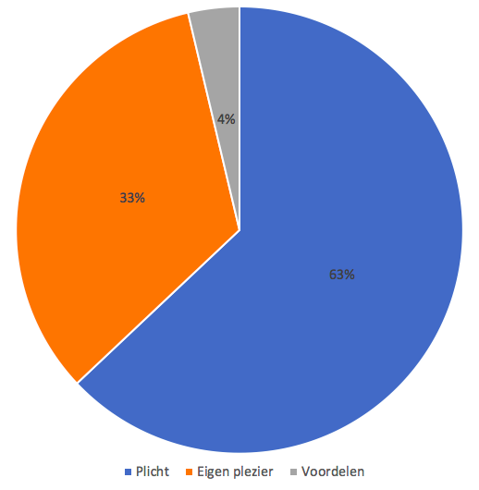

Figuur 3.1. Motieven

Figuur 3.1 geeft de antwoorden op vraag 15 weer: ‘Geef aan wat voor u het meest van toepassing is’. Het merendeel van de respondenten geeft aan dat zij dit werk doen omdat zij het zien als een maatschappelijke plicht. Een kleiner deel doet dit werk vooral voor hun eigen plezier. Slechts één vrijwilliger doet dit werk omdat het een voordeel met zich meebrengt, namelijk lichaamsbeweging.

Waardering
Uit de enquête komt naar voren dat de motivatie van de vrijwilligers toeneemt door het zichtbare plezier, bijvoorbeeld een glimlach, van hun fietsmaatje. Dit ervaren zij als waardering voor de fietstocht en zien zij als een beloning voor hun vrijwilligerswerk.
Daarnaast geven zij aan dat hun motivatie toeneemt door de positieve reacties van de omgeving tijdens de fietstocht.

“Enthousiasme van de deelnemer. Als hij er merkbaar plezier aan beleeft, en ik me als fietsmaatje van de deelnemer gewaardeerd voel.” (R11, F38).

Als je onderweg bent samen, dat de overige weggebruikers het kennelijk toch waarderen dat je zoiets doet, waardoor je vriendelijker en vaker wordt begroet en men jou nogal eens wat gemakkelijker doorlaat en meer ruimte geeft.” (R5, F20).

Als de vrijwilligers niet merken dat zij van betekenis zijn voor hun fietsmaatje of als niet duidelijk is dat het fietsmaatje plezier heeft in de fietstocht, raken zij gedemotiveerd.

“Als ik op geen enkele manier zou merken/weten dat mijn fietsmaatje het fijn vindt met elkaar op stap te gaan.” (R6, F151).

Organisatie
De respondenten geven aan dat hun motivatie toeneemt wanneer er aan de voorwaarden om te kunnen fietsen is voldaan, zoals een goede staat van de duofiets, begeleiding vanuit het bestuur en een duidelijk werkend reserveringssysteem.

“Goede fietsen, goed georganiseerd, gemotiveerd bestuur” (R12, F66).

Vrijwilligers geven aan dat zij gedemotiveerd raken als er niet aan de voorwaarden om te kunnen fietsen is voldaan, zoals geen goede communicatie met het bestuur, geen goede staat van de duofiets en geen goede organisatie.

“Door slechte begeleiding, niet nakomen van afspraken en regelmatig niet in orde zijn van de duofiets.” (R5, F146).

“Wanneer de fiets stuk staat zonder melding (Is pas een keer gebeurd)”. (R10, F118).

Contact
Uit de enquête komt naar voren dat de motivatie van vrijwilligers toeneemt door het hebben van contact en een goede relatie met de deelnemer. Tijdens de fietstocht willen zij samen met de deelnemer een praatje maken en plezier hebben.

“Als je iemand treft waar je ook een klik mee hebt en onderweg kunt genieten.” (R8, F89).

“Mijn motivatie is toegenomen door nu een keer met iemand anders te fietsen, waarbij de interactie groter is.” (R21, F102).

Daarnaast blijkt dat wanneer zij geen goed contact of relatie ervaren met de deelnemer ze dat als demotiverend zien.

“Als er geen klik is, betrokkenheid.” (R12, F147).

Tevens geven vrijwilligers aan dat hun motivatie toeneemt door contact te hebben met andere vrijwilligers, zoals op de halfjaarlijkse vrijwilligersbijeenkomst of tijdens een gezamenlijke workshop. Ook noemen zij het uitwisselen van ervaringen met andere vrijwilligers en deelnemers en het meedenken over problemen als motiverend.

“Regelmatig contact met andere vrijwilligers en meedenken aan oplossingen.” (R10, F91).

“Als andere vrijwilligers en deelnemers blijk geven van positieve ervaringen: hun enthousiaste verhalen” (R11, F65).

Deelvraag 2: ‘Wat hebben de huidige vrijwilligers nodig van het bestuur om hun motivatie te behouden of te vergroten?’

Organisatie
Uit de enquête komt naar voren dat de respondenten behoefte hebben aan contact met het bestuur. Zij willen dat het bestuur hen op de hoogte houdt van nieuwe ontwikkelingen binnen Fietsmaatjes. Daarnaast hebben zij graag dat het bestuur laat merken dat er behoefte is aan vrijwilligers. De vrijwilligers wensen dat het bestuur zorgdraagt voor de voorwaarden om te kunnen fietsen, zoals een goede staat van de duofiets en begeleiding.
Iedere vrijwilliger geeft aan zich door het bestuur gewaardeerd te voelen.

“Dat ik op de hoogte wordt gehouden van de ontwikkelingen wat het fietsmaatjes project betreft.” (R27, F189).

“Af en toe bevestiging dat er inderdaad behoefte is aan fietsmaatjes.” (R11, F173).

“Goede ondersteuning en niet onbelangrijk een goede fiets.” (R24, F186).

Eén respondent geeft aan dat zij een andere duofietst verlangt, omdat de vrijwilliger de huidige duofiets te zwaar vindt trappen en na het fietsen pijn ervaart. Zij geeft ook aan dat dit een demotiverende factor is.

Passende deelnemers
De respondenten geven aan dat zij behoefte hebben aan bij hen passende deelnemers. Denk aan maatjes waarmee zij een klik ervaren of waarbij zij het gevoel hebben iets te betekenen voor de ander.

“Aanbod van de juiste maatjes (fiets op dit moment met iemand die er ook zelf op uit kan gaan met auto, geniet wel erg van het fietsen).” (R13, F175).

Deelvraag 3: ‘Wat ervaren de huidige vrijwilligers van Stichting Fietsmaatjes Gelderse Vallei als geschikt communicatiemiddel om met het bestuur in contact te gaan over hun motieven?’
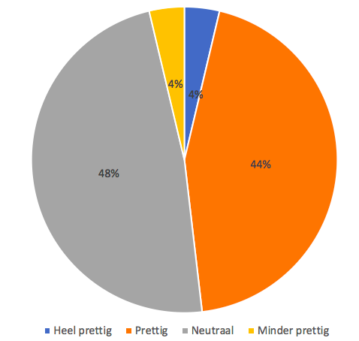

Figuur 3.2. Ervaring met vragenlijst

Figuur 3.2 geeft de verdeling van de antwoorden op de vraag: ‘Hoe heeft u het ervaren om op deze manier uw motivatie toe te lichten?’ weer. Te zien is dat merendeel van de respondenten kiest voor de antwoordmogelijkheid ‘neutraal’, gevolgd door ‘prettig’.
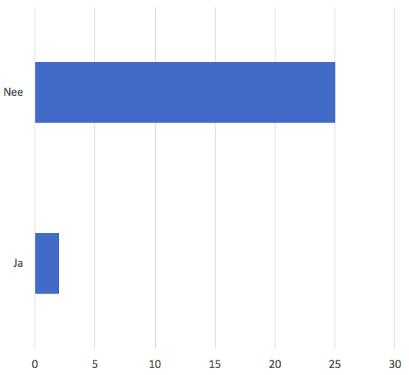

Figuur 3.3. Alternatief instrument

Deze figuur geeft de verdeling van de antwoorden op de vraag: ‘Had u dit liever op een andere manier?’ weer. Te zien is dat de meerderheid hierop nee antwoordt. Eén van de twee respondenten die hierop ‘Ja’ antwoordt, geeft aan de voorkeur te hebben voor mondelinge communicatie. De ander geeft aan liever niet over zijn algemene gegevens, zoals leeftijd, te willen praten.

Conclusie

Hieronder volgen de antwoorden op de deelvragen. Middels de antwoorden op deze vragen is er een antwoord geformuleerd op de hoofdvraag:

‘Op welke wijze kan het bestuur van Stichting Fietsmaatjes Gelderse Vallei de binding van de huidige vrijwilligers aan de stichting optimaliseren?’.

Deelvraag 1: ‘Wat ervaren de huidige vrijwilligers van Stichting Fietsmaatjes Gelderse Vallei als motiverende en wat als demotiverende factoren bij dit vrijwilligerswerk?’
Vrijwilligers hebben de wens iets te betekenen voor een ander en iets goeds te doen voor de maatschappij. Door het fietsen met een deelnemer geven zij invulling aan deze wens. Dit past bij intrinsieke motivatie, waarbij de actie zelf bevrediging geeft (De Gast & Hetem,
2018). Eveneens past dit bij het normatieve frame van de framing theorie en de normatieve en sociale motieven van de functionele benadering: Vrijwilligers doen het werk omdat zij een maatschappelijke plicht ervaren, invulling willen geven aan hun normen en waarden en van betekenis willen zijn voor een ander. Dit zijn duurzame motieven die gemakkelijk te behouden zijn (Gast et al., 2009).
De vrijwilligers ervaren ook het ontvangen van waardering van de deelnemer, het hebben van een klik met de deelnemer, contact met andere vrijwilligers en het uitwisselen van ervaringen als motiverend. Dit past bij het sociale motief. Als deze factoren niet aanwezig zijn, vinden de vrijwilligers dit demotiverend. Daarnaast ervaren zij het meedenken bij problemen binnen Fietsmaatjes als motiverend. Dit sluit aan op Scholten (1998) die aangeeft dat vrijwilligers graag hun mening en opmerkingen willen geven. Deze medezeggenschap heeft een positieve invloed op hun welzijn en daarmee op binding.
Ook vinden zij dat hun levenskwaliteit vergroot door dit vrijwilligerswerk, wat overeenkomt met het kwaliteitsmotief van de functionele benadering en het instrumentele motief van de framingtheorie. De vrijwilligers hebben zelf plezier in het fietsen wat past bij het hedonistische frame van de framingtheorie. De Gast et al. (2009) geven aan dat dit op zichzelf een minder duurzaam motief is, echter in combinatie met bovengenoemde motieven brengt het de binding niet in gevaar.

Daarnaast neemt hun motivatie toe wanneer er aan de voorwaarden om te kunnen fietsen is voldaan. Dit komt overeen met Scholten (1998), die aangeeft dat het belangrijk is voor het binden van vrijwilligers om aandacht te besteden aan hun welzijn binnen de stichting. Als het bestuur niet aan deze voorwaarden voldoet, ervaren de vrijwilligers dit als demotiverend.

Deelvraag 2: ‘Wat hebben de huidige vrijwilligers nodig van het bestuur om hun motivatie te behouden of te vergroten?’.
Vrijwilligers hebben van het bestuur nodig dat zij zorgdragen voor de laatstgenoemde voorwaarden om te kunnen fietsen. Daarnaast hebben de vrijwilligers behoefte aan contact met het bestuur over ontwikkelingen binnen Fietsmaatjes. Ook willen zij dat het bestuur aangeeft dat er behoefte is aan vrijwilligers. Volgens Scholten (1998) draagt het bestuur op deze manier bij aan het welzijn en de motivatie van de vrijwilligers.
Vrijwilligers hebben behoefte aan bij hen passende deelnemers. Dit sluit aan bij Dekker et al. (2013) die aangeven dat een juiste match leidt tot een duurzame relatie tussen vrijwilliger en deelnemer.

Deelvraag 3: ‘Wat ervaren de huidige vrijwilligers van Stichting Fietsmaatjes Gelderse Vallei een geschikt communicatiemiddel om met het bestuur in contact te gaan over hun motieven?’
De meeste vrijwilligers hebben de vragenlijst als neutraal en prettig ervaren. Het bestuur kan daarom de vragenlijst uit dit onderzoek gebruiken als communicatiemiddel over de motieven van vrijwilligers. De vragen over algemene gegevens zijn gebruikt om een beeld te schetsen van de onderzoekspopulatie. Het bestuur hoeft deze vragen niet opnieuw te stellen. Het benaderen via de computer past bij de werkwijze van de stichting, wat de validiteit waarborgt (Van der Donk & Van Lanen, 2015).

Hoofdvraag: ‘Op welke wijze kan het bestuur van Stichting Fietsmaatjes Gelderse Vallei de binding van de huidige vrijwilligers aan de stichting optimaliseren?’.

De vrijwilligers willen iets betekenen voor een ander. Zij zijn intrinsiek gemotiveerd, wat een positieve relatie heeft op binding (Luken, 2009). Het bestuur kan de binding van de vrijwilligers aan de stichting optimaliseren door wat zij met de vrijwilligers wil en wat zij hen biedt, af te stemmen op de motivatie van de vrijwilligers (Gast et al., 2009).
Het bestuur wil dat de vrijwilligers met deelnemers gaan fietsen op de duofiets. Zij biedt hen hiervoor de mogelijkheden. De motivatie van de vrijwilligers sluit hier volledig bij aan.
Hun motivatie neemt toe door: waardering van de deelnemer, een klik met de deelnemer, contact met andere vrijwilligers en uitwisseling van ervaringen met vrijwilligers. Daarnaast neemt hun motivatie toe door: het meedenken bij problemen, contact met het bestuur over ontwikkelingen binnen Fietsmaatjes, het kenbaar maken van de behoefte aan vrijwilligers door het bestuur en als er aan de voorwaarden om te fietsen is voldaan. Dit alles heeft een positief effect op het welzijn van de vrijwilligers, wat bijdraagt aan de binding (Scholten, 1998). Als het bestuur inspeelt op bovengenoemde motieven, optimaliseert dit naar alle waarschijnlijkheid de binding (Heinsius, 2003).

Discussie

Tijdens dit onderzoek zijn er, zo is te lezen in het methode hoofdstuk, verschillende maatregelen ingezet om de betrouwbaarheid, validiteit en bruikbaarheid te garanderen. Onder andere is het bestuur betrokken bij de kernactiviteiten van dit onderzoek; er is meerdere keren een overleg geweest met het bestuur en onafhankelijke anderen; er is rekening gehouden met de doelgroep door de benadering af te stemmen op de werkwijze van de stichting (Van der Donk & Van Lanen, 2015). Daarnaast zijn er meerdere responsbevorderende maatregelen ingezet (Brinkman, 2014). Mede dankzij deze boven genoemde maatregelen is er antwoord verkregen op de hoofdvraag. Deze conclusie betekent dat het bestuur kan inspelen op de huidige motieven van de vrijwilligers, wat hoogstwaarschijnlijk leidt tot het optimaal binden van de vrijwilligers aan de stichting (Gast et al., 2009).

Ondanks de respons bevorderende maatregelen hebben 19 van de 46 vrijwilligers besloten om niet deel te nemen aan het onderzoek. De reden hiervan is onbekend. Non-respons is van invloed op de representativiteit van een onderzoek (Brinkman, 2014). Wellicht had een andere aanpak gezorgd voor een grotere respons. Zo zijn de herinneringen voor het invullen van de enquête verstuurd per mail en via de nieuwsbrief. Bij vervolgonderzoek is het advies hier rekening mee te houden. Door de resterende vrijwilligers ter herinnering te bellen, wordt de kans op respons vergroot, aangezien deze vorm meer gericht is op persoonlijk contact (Brinkman & Oldenhuis, 2014).
De data zijn verkregen middels een digitale enquête om algemeen geldige antwoorden te verwerven. Echter kunnen de respondenten in een enquête hun antwoorden niet mondeling toelichten. De respondenten kunnen de vragen op een andere manier interpreteren dan zij bedoeld zijn. Dit is van invloed op de validiteit (Brinkman, 2014).
Hier is rekening mee gehouden door onder een aantal vragen een toelichting te geven en doordat de begrippen geoperationaliseerd zijn (Brinkman, 2014). Bij vervolgonderzoek zou er om deze reden ook een mondelinge manier van data verzameling kunnen worden ingezet, zoals het houden van interviews.

Aanbevelingen

De volgende aanbevelingen worden gedaan op basis van de resultaten uit het onderzoek.

Brainstormsessie
Houd als bestuur twee keer per jaar een brainstormsessie met de vrijwilligers, waarin vrijwilligers de mogelijkheid krijgen om hun wensen of eventuele problemen aan het bestuur kenbaar te maken en samen hiervoor oplossingen te vinden.
Op deze manier speelt het bestuur in op de wens van de vrijwilligers om mee te denken bij problemen en contact te hebben met andere vrijwilligers. Ook worden problemen en wensen omtrent de voorwaarden om te kunnen fietsen duidelijk. Op deze manier kan het bestuur inspelen op de motivatie van de vrijwilligers. Dit vergroot hun binding aan de stichting (Gast et al., 2009).
Het bestuur moedigt de vrijwilligers aan om hun mening en opmerkingen te geven, wat hen medezeggenschap geeft en wat bijdraagt aan een goede communicatie. Dit vergroot het welzijn van de vrijwilligers en zorgt daarmee naar alle waarschijnlijkheid voor meer binding aan de stichting (Scholten, 1998).

Herhaling van de cyclus
Herhaal als bestuur jaarlijks de cyclus met de stappen die idealiter doorlopen worden om binding te bewerkstelligen (beschreven op pagina 8): Onderzoek de motivatie van de vrijwilligers, heb helder voor ogen wat het bestuur met de vrijwilligers wil en wat het bestuur hen biedt en stem dit op elkaar af.
De motivatie van vrijwilligers kan in de loop van de tijd namelijk veranderen. Om deze reden is zinvol dat het bestuur de cyclus zelf ook inzet en blijft herhalen. Op deze manier kan er continue afstemming plaatsvinden om meer binding te bereiken (Gast et al., 2009). De vragenlijst uit dit onderzoek (zonder de vragen over algemene gegevens) kan gebruikt worden om de motivatie in beeld te brengen.

Waardering
Geef twee keer per jaar aan dat er behoefte is aan de vrijwilligers en dat het bestuur en de deelnemers hen waarderen. Zet hierbij de gebruikelijke communicatiemiddelen in. Een idee is om een deelnemer of diens naaste een stimulerend bericht te laten schrijven in de nieuwsbrief.
Waardering van het bestuur en deelnemers motiveert hen. Op deze manier wordt er aangesloten bij voor hen motiverende factoren wat naar alle waarschijnlijkheid de binding aan de stichting versterkt (Gast et al., 2009).

Juiste match
Inventariseer op de eerstvolgende vrijwilligersbijeenkomst welke vrijwilligers niet een bij hen passende deelnemer hebben, wie van hen wil veranderen van maatje en op welke aspecten dan gelet moet worden. Onderneem daarop actie.
Neem dit vanaf nu mee als aandachtspunt bij de aanmelding van een nieuwe vrijwilliger.
Een juiste match creëert een duurzame relatie, wat een positief effect heeft op binding (Dekker et al., 2013). De vrijwilligers hebben behoefte aan bij hen passende deelnemers. Op deze manier is er aansluiting bij voor hen motiverende factoren, wat hoogstwaarschijnlijk een positief effect heeft op binding aan de stichting (Gast et al., 2009).

Bronnenlijst

Abrahamse, J. (2007). Vrijwilligers zijn onmisbaar en onbetaalbaar. Geraadpleegd op 2 mei 2018, van https://noorderbreedte.nl/2007/12/01/vrijwilligers-zijn-onmisbaar-en-onbetaalbaar/

Baarda, B., Van Dijkum, C., & De Goede, M. (2014). Basisboek Statistiek met SPSS: Handleiding voor het verwerken en analyseren van en rapporteren over (onderzoeks)gegevens (5e geheel herziene druk). Groningen: Noordhoff.

Brinkman, J. (2014). De vragenlijst: Een goed meetinstrument voor toepasbaar onderzoek (3e druk). Groningen: Noordhoff.

Brinkman, J., & Oldenhuis, H. (2014). Beroep op onderzoek: Van doelgerichte onderzoeksopzet tot toepasbare conclusie (2e druk). Groningen: Noordhoff.

Butter, R. (z.d.). Het beste van twee werelden: Mixed methods als motor van praktijkgericht onderzoek. Geraadpleegd op 15 juni 2018, van https://study.han.nl/sites/ivps/tp/4_ONI/Studiemateriaal/Butter_HU_Mixed%20Methods.pdf

De Gast, W.-J., & Hetem, R. (2018). Basisboek vrijwilligersmanagement: Aansturen, begeleiden en ondersteunen (4e herziene druk). Bussum: Coutinho.

De Gast, W.-J., Hetem, R., & Wilbrink, I. (Red.). (2009). Basisboek vrijwilligersmanagement: Werven, sturen en motiveren (3e herziene druk). Bussum: Coutinho.

Dekker, F., Van Straaten, R., & El Kaddouri, I. (2013). Maatjes gezocht: De impact van maatjeswerk en de campagne van het Oranje Fonds. Geraadpleegd op 28 juni 2018, van https://www.verwey-jonker.nl/doc/participatie/Maatjes-gezocht_3867_web.pdf

Heinsius, J. (met Erich, B., Kuperus, M., De Meester, K., Van der Meer, R., & Wilbrink, I.). (2003). Basisboek vrijwilligersmanagement (2e herziene druk). Bussum: Coutinho.

Hogeschool van Arnhem en Nijmegen. (2017). Gedragscode bij het uitvoeren van praktijkgericht onderzoek met mensen. Geraadpleegd op 26 februari 2018, van https://study.han.nl/sites/ivps/tp/4_ONI/Studiemateriaal/HAN%20gedragscode.pdf
Luken, T. (2009). Kiezen of binden? De rol van binding en studieloopbaanbegeleiding bij het verbeteren van studierendement. Geraadpleegd op 28 juni 2018, van https://www.researchgate.net/profile/Tom_Luken/publication/254775109_Kiezen_of_binden_De_rol_van_binding_en_studieloopbaanbegeleiding_bij_het_verbeteren_van_studierendement/links/0c96052ac186cde6fa000000.pdf
Renkens, J., & Van Overbeek, N. (2015). Handleiding TP: Verwerken interviews & andere kwalitatieve data. Geraadpleegd op 2 mei 2018, van https://study.han.nl/sites/ivps/tp/4_ONI/Studiemateriaal/Omgaan_met_narratieve_data.pdf

Scholten, C. (1998). Door het oog van de vrijwilliger: Vrijwilligersbeleid in het welzijnswerk ouderen. Utrecht: Nederlands Instituut voor zorg en welzijn.

Stichting Fietsmaatjes Gelderse Vallei. (z.d.). Stichting Fietsmaatjes Gelderse Vallei. Geraadpleegd op 28 februari 2018, van http://www.fietsmaatjesgeldersevallei.nl

ThesisTools. (z.d.). Resultaten. Geraadpleegd op 6 mei 2018, van https://www.thesistoolspro.com/thesistools.com/nl/desktop/surveybuilder/prod/surveytool/resultaten/enquete/ufuz95aaa842142899

Van der Donk, C., & Van Lanen, B. (2015). Praktijkonderzoek in zorg en welzijn (2e herziene druk). Bussum: Coutinho.

Van der Vaart, I. (2010). Motivaties voor vrijwilligerswerk: Wat maakt het verschil? (Bachelorscriptie). Geraadpleegd op 5 maart 2018, van https://vrijwilligerswerk.nl/sites/default/files/documenten/motivatiesvoorvrijwilligerswerk.pdf

Witte, A. (2010). Ipse de Bruggen en het vinden en binden van vrijwilligers (Bachelorscriptie). Geraadpleegd op 6 maart 2018, van https://dspace.library.uu.nl/handle/1874/179110

Bijlagen

Bijlage A - E-mail bij de informatiebrief

Beste …,

De komende maanden doet Ella Fransen - studente Toegepaste Psychologie aan de Hogeschool van Arnhem en Nijmegen - een praktijkonderzoek bij Stichting Fietsmaatjes Gelderse Vallei ‘Binden van vrijwilligers aan Fietsmaatjes’. Misschien heb je er al iets over gelezen in onze nieuwsbrief van februari of heb je met haar kennisgemaakt tijdens de vrijwilligersbijeenkomst op 10 maart jl.

Het onderzoek van Ella heeft betrekking op de motivatie van vrijwilligers en hoe Fietsmaatjes hen kan binden aan de stichting. Voor ons is dit erg belangrijk om te weten. Met de resultaten van het onderzoek willen wij onze organisatie nog beter afstemmen op jouw motieven als vrijwilliger. Als jonge organisatie willen wij ons blijven ontwikkelen. Dit is erg belangrijk om ook in de toekomst ritjes op de duofiets met jou als vrijwilliger te kunnen blijven organiseren.

Bij deze mail ontvang je twee bijlagen. Een daarvan is een informatiebrief van Ella met daarin meer uitleg over het onderzoek en de vraag om mee te doen. In de tweede bijlage tref je een toestemmingsverklaring aan. Door deze in te vullen, te ondertekenen en terug te sturen uiterlijk vrijdag 23 maart a.s. naar Ella doe je mee en krijg je binnenkort een digitale vragenlijst toegestuurd.

We stellen je medewerking erg op prijs!

Met hartelijke groet, namens Fietsmaatjes,

H. Kuin

Bijlage B - Informatiebrief aan vrijwilligers

Beste vrijwilliger van Fietsmaatjes,

Graag nodig ik u uit mee te doen aan het afstudeeronderzoek Binden van vrijwilligers aan Fietsmaatjes. Fietsmaatjes is een jonge organisatie, die zich zo goed mogelijk wil ontwikkelen. Dit onderzoek draagt daar aan bij. Uiteindelijk beslist u zelf of u wilt meedoen. Daarvoor is deze informatiebrief. Lees deze brief rustig door. Heeft u na het lezen nog vragen? Dan kunt u terecht bij mij, Ella Fransen. Onder aan deze brief vindt u mijn contactgegevens.

Wie ben ik en waarom dit onderzoek?
Mijn naam is Ella Fransen en ik ben 4^{e-}jaars studente van de opleiding Toegepaste Psychologie aan de Hogeschool van Arnhem en Nijmegen. Mijn afstudeeronderzoek voer ik uit bij Stichting Fietsmaatjes Gelderse Vallei in Bennekom. Het doel van dit onderzoek is inzicht te verkrijgen in de motieven van de vrijwilligers. Met de onderzoeksresultaten kan het bestuur van Fietsmaatjes de organisatie van de stichting nog beter afstemmen op de motivatie van de vrijwilliger. Én uiteindelijk vrijwilligers beter kan binden aan de stichting.

Wat wordt er van u verwacht?
Voor dit onderzoek wordt gebruik gemaakt van een digitale vragenlijst bestemd voor iedere vrijwilliger. Hierin wordt gevraagd naar de motieven waarom u dit werk doet. Als u meedoet, ontvangt u binnenkort deze vragenlijst. Het invullen daarvan zal ongeveer 10 minuten van uw tijd vragen. Daarnaast zal er, eenmalig en vrijblijvend, met een paar vrijwilligers apart een interview worden gehouden. Deze vrijwilligers worden tegen die tijd hiervoor uitgenodigd.

Hoe gaan we om met uw gegevens?
Voor dit onderzoek is het nodig dat uw persoonsgegevens worden verzameld en gebruikt. Iedere vrijwilliger die deelneemt krijgt een code die op de gegevens komt te staan. Uw naam gebruiken we niet, die wordt weggelaten. Al uw gegevens blijven vertrouwelijk. Alleen ik weet welke code u heeft. Uw gegevens worden met die code doorgegeven aan het bestuur van Fietsmaatjes. Dus nooit op naam. De sleutel voor de code blijft bij mij. Ook in het onderzoeksrapport wordt alleen de code gebruikt. Na afloop van dit onderzoek zullen uw persoonsgegevens worden vernietigd.

Al of niet deelnemen?
U beslist zelf of u meedoet aan het onderzoek. Deelname is geheel vrijblijvend. Als u besluit niet mee te doen, vragen wij u dit bij mij te melden. Dan hoeven wij u niet verder te benaderen. Het is niet nodig om een reden aan te geven. Het bestuur zal u niet anders behandelen wanneer u besluit niet mee te doen. Als u wel meedoet, kunt u zich altijd bedenken en toch stoppen. Ook tijdens het onderzoek.

Hoe deelnemen?
Gezien het belang van het onderzoek, vraag ik u vriendelijk om hier aan mee te werken en daarvoor de toestemmingsverklaring (verplicht vanuit de opleiding) in de andere bijlage bij deze mail te ondertekenen. Dit mag digitaal, maar kan ook schriftelijk. Wanneer u de toestemmingsverklaring digitaal ondertekent - door uw handtekening te plaatsen op de verklaring en dit in te scannen - kunt u deze mailen naar ella@fransen.biz. Kiest u ervoor de vragenlijst schriftelijk te ondertekenen en op te sturen per post, dan kan dat naar het adres onder aan deze brief. Graag ontvang ik van u de toestemmingsverklaring uiterlijk vrijdag 23 maart.
Mocht u om een bepaalde reden dit niet voor deze datum kunnen versturen, maar wilt u wel meewerken aan dit onderzoek, neem dan contact met mij op.

Via de nieuwsbrief van Fietsmaatjes houden wij u op de hoogte van (de voortgang van) dit onderzoek. Heeft u vragen? Neem dan gerust contact met mij op.

Ik hoor graag van u!

Met vriendelijke groet,

Ella Fransen

(Contactgegevens onderzoeker)

Bijlage C - E-mail bij versturen Enquête

Beste ...,

Bedankt voor uw medewerking!
Hierbij stuur ik u de link naar de vragenlijst voor mijn afstudeeronderzoek ‘Binden van vrijwilligers’.
Uit literatuur blijkt dat motivatie een belangrijk onderdeel is van binding. De vragen gaan daarom vooral over uw motivatie.
Deze vragenlijst zal ongeveer 10 minuten van uw tijd vragen.
Ik vraag u vriendelijk om deze vragenlijst binnen een week in te vullen (uiterlijk 4 april).
Uw medewerking is erg belangrijk voor mij en voor Fietsmaatjes.

Klik op onderstaande link om te beginnen met de vragen.
https://www.thesistoolspro.com/survey/ufuz95aaa842142899

Mocht u vragen hebben, dan hoor ik het graag.

Met vriendelijke groet,

Ella Fransen

Bijlage D - E-mail ter herinnering invullen enquête

Beste ...,

Twee weken geleden heb ik van u de toestemmingsverklaring ontvangen.
Daarna heb ik u de link naar de vragenlijst gestuurd voor het onderzoek ‘Binden van vrijwilligers’ van Fietsmaatjes.
Ik zag dat u deze nog niet heeft ingevuld. Dit kan gebeuren.
Mocht u er tijd voor hebben, zou fijn zijn als u dit alsnog wilt doen.

Het invullen zal ongeveer 10 minuten van uw tijd vragen.
Als u op onderstaande link klikt start u met de vragenlijst.
https://www.thesistoolspro.com/survey/ufuz95aaa842142899

Mocht u vragen hebben, dan hoor ik het graag!
Alvast bedankt.

Met vriendelijke groeten,

Ella Fransen

Bijlage E - Enquête

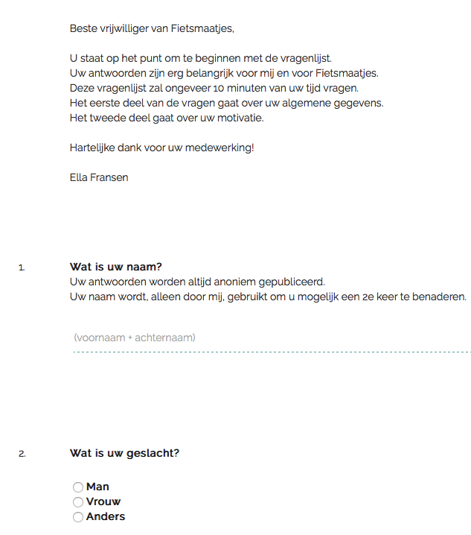

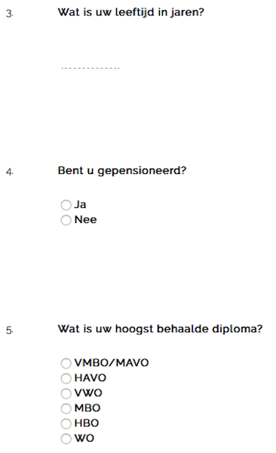

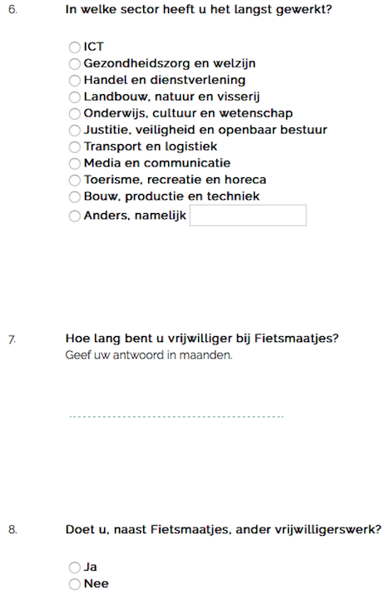

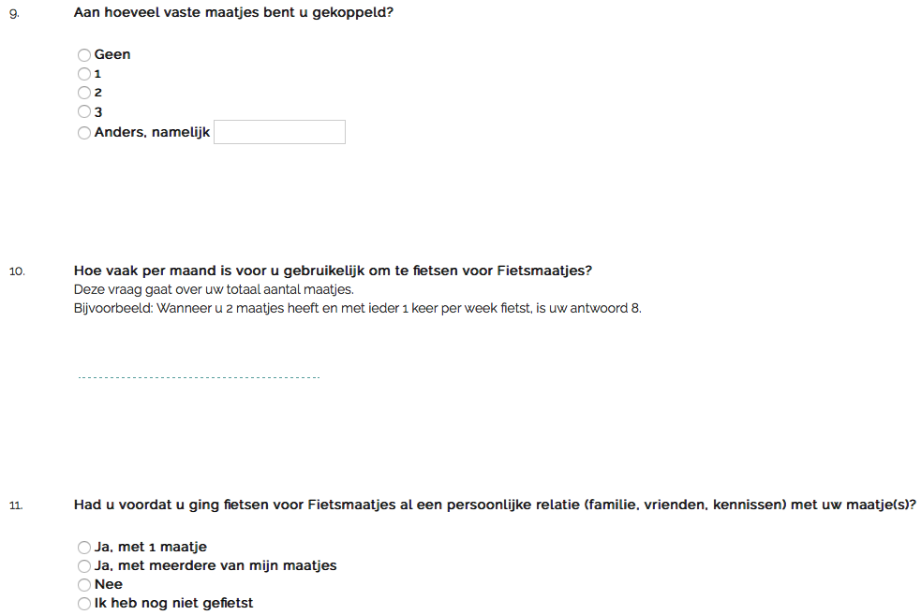

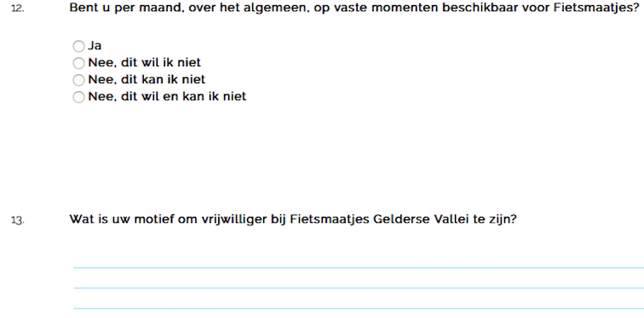

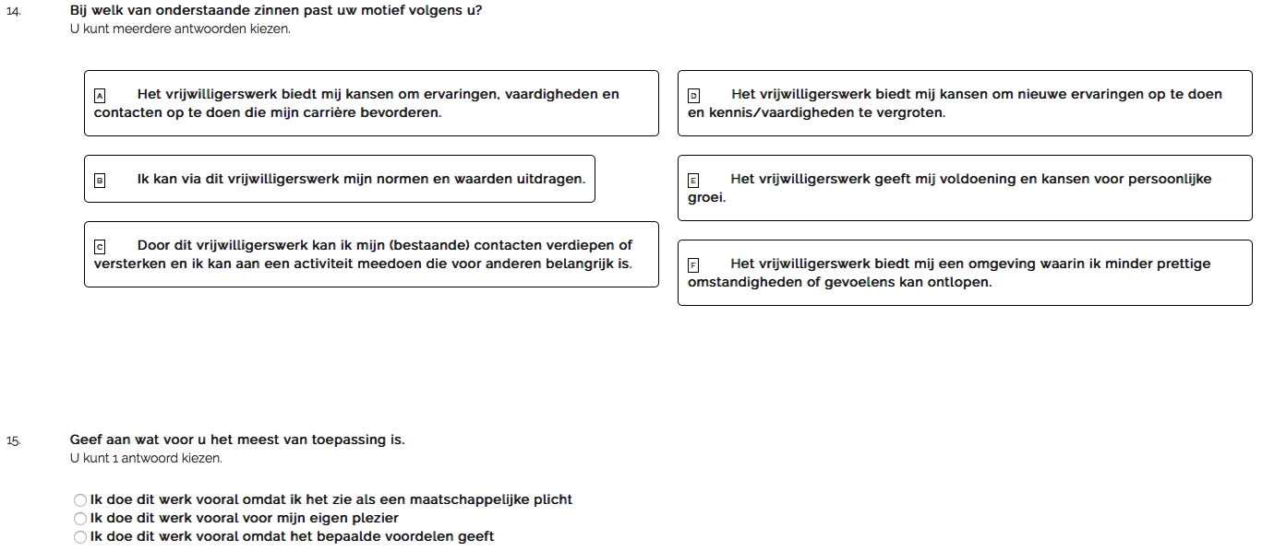

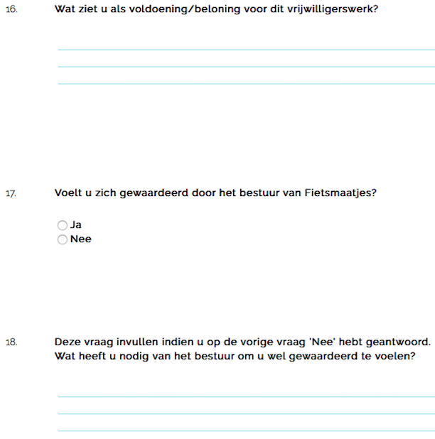

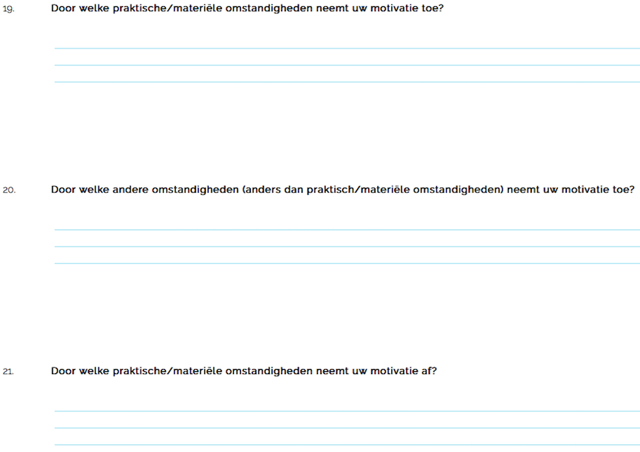

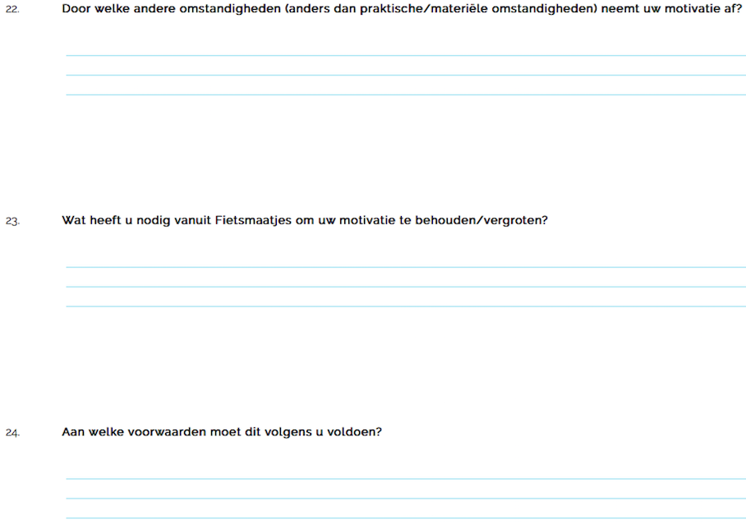
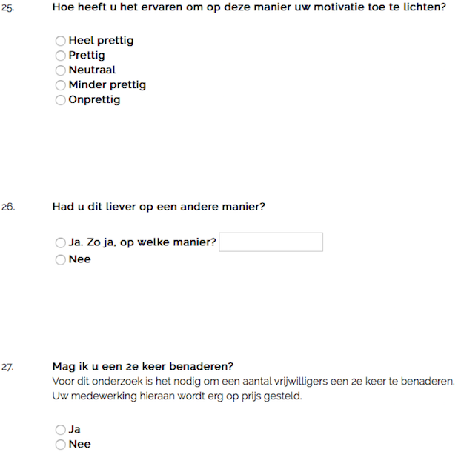

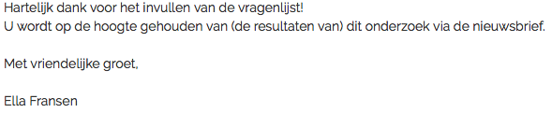

Bijlage F - Deelvragen en onderwerpen behorende bij items

Tabel 1

Deelvraag | Item
1 | 13 t/m 22
2 | 13 t/m 14 en 16 t/m 24
3 | 25 t/m 26

Tabel 2
Item | Theorie
14 | Functionele benadering
15 | Framingtheorie
16 | Intrinsieke en extrinsieke motivatie  Functionele benadering  Framingtheorie
17,18 | Literatuur over waardering/wezijn
13, 16, 19, 20, 21, 22, 23 | Deze open vragen zijn bedoeld om de respondent ruimte te geven voor hun antwoord. De antwoorden kunnen vervolgens gekoppeld worden aan theorie.

Bijlage G - Variable Viewscherm

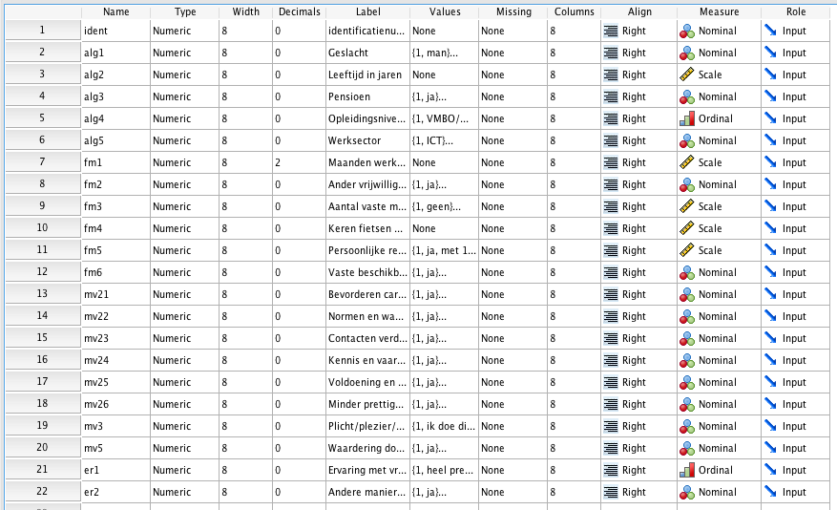

Bijlage H - Data Viewscherm

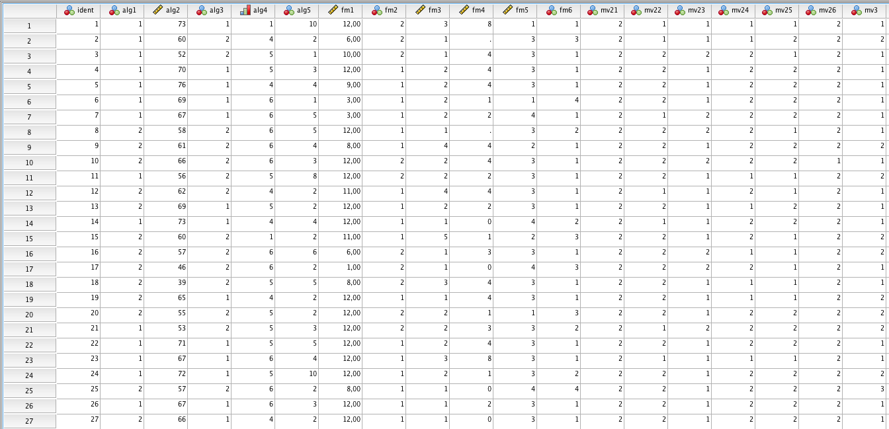

Bijlage I - Codeerformat

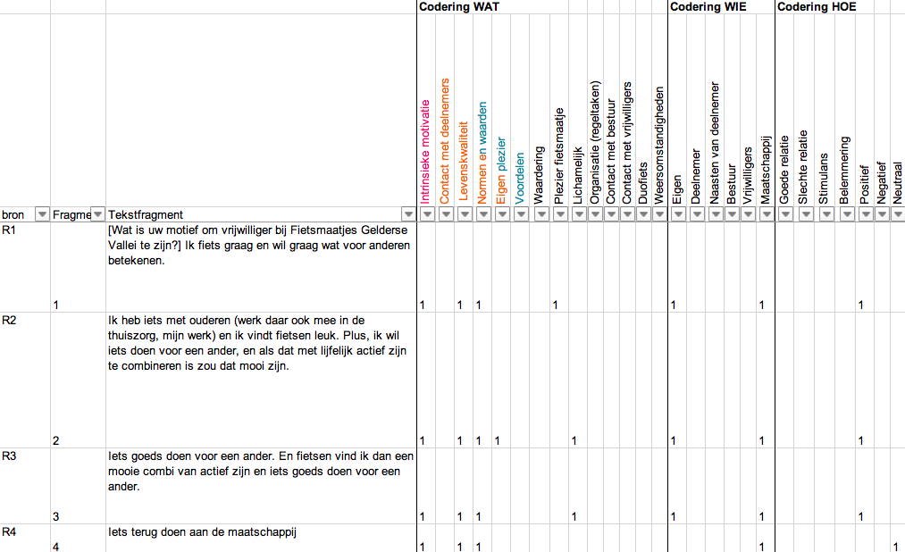

Bijlage J - Analyse patronen

‘Wat ervaren de huidige vrijwilligers van Stichting Fietsmaatjes Gelderse Vallei als motiverende en wat als demotiverende factoren bij dit vrijwilligerswerk?’

Motiverende factoren
WAT | WIE | HOE
Normen en waarden – intrinsieke motivatie | Eigen – deelnemer – naasten deelnemer | Positief vs neutraal – vs stimulans
Normen en waarden – plezier fietsmaatje – intrinsieke motivatie | Eigen – maatschappij vs deelnemer | Positief vs neutraal – vs stimulans
Eigen plezier – normen en waarden – levenskwaliteit – lichamelijk – intrinsieke motivatie | Eigen | Positief vs neutraal – vs stimulans
Eigen plezier – normen en waarden – plezier fietsmaatje – levenskwaliteit – intrinsieke motivatie | Eigen – maatschappij vs deelnemer | Positief vs neutraal – vs stimulans
Contact met deelnemer | Eigen – deelnemer  Eigen vs deelnemer | Positief – goede relatie – vs stimulans
Contact met deelnemer – levenskwaliteit – normen en waarden | Eigen – maatschappij vs deelnemer | Positief - stimulans
Levenskwaliteit – normen en waarden – plezier fietsmaatje – intrinsieke motivatie | Eigen – deelnemer | Positief – stimulans
Waardering – levenskwaliteit – plezier fietsmaatje – normen en waarden | Eigen – deelnemer | Positief – stimulans
Voordelen – lichamelijk | Eigen vs deelnemer | Positief vs neutraal – vs stimulans
Weersomstandigheden | Eigen | Positief – stimulans
Organisatie – contact met bestuur | Eigen – bestuur | Positief vs neutraal – stimulans
Organisatie – duofiets | Eigen – bestuur | Neutraal – stimulans
Duofiets | Eigen – bestuur | Neutraal – stimulans
Contact met vrijwilligers | Eigen – vrijwilliger | Neutraal – stimulans

Demotiverende factoren
WAT | WIE | HOE
Contact met deelnemer | Eigen – deelnemer | Negatief – belemmering – vs slechte relatie
Plezier fietsmaatje – waardering – levenskwaliteit – normen en waarden | Eigen – bestuur | Negatief – belemmering
Duofiets | Eigen – bestuur | Negatief – belemmering
Weersomstandigheden | Eigen | Negatief – belemmering
Organisatie – contact met bestuur | Eigen – bestuur | Negatief – belemmering – vs slechte relatie
Beschikbaarheid | Eigen | Negatief - belemmering
Lichamelijk | Eigen vs bestuur | Negatief - belemmering

Deelvraag 2: ‘Wat hebben de huidige vrijwilligers nodig van het bestuur om hun motivatie te behouden of te vergroten?’

WAT | WIE | HOE
Contact met bestuur | Eigen – bestuur | Neutraal – stimulus – goede relatie
Contact met bestuur – organisatie | Eigen – bestuur | Neutraal – stimulus
Organisatie | Eigen – bestuur | Neutraal – stimulus
Waardering – contact met bestuur | Eigen – bestuur | Neutraal – stimulus
Duofiets - organisatie | Eigen – bestuur | Neutraal – stimulus
Contact met deelnemer | Eigen vs deelnemer | Positief – goede relatie – vs stimulans

Bijlage K - Definitie labels

WAT

Label (thematisch coderen) | Definitie
Intrinsieke motivatie | Wanneer de vrijwilliger gemotiveerd wordt door de actie zelf.
Contact met deelnemers | Sociaal motief: Het werk kan contacten verdiepen of bekrachtigen en geeft de mogelijkheid om aan een activiteit mee te doen die van belang is voor anderen.
Levenskwaliteit | Kwaliteitsmotief: Het werk geeft mogelijkheden voor persoonlijke groei en het vergroten van de levenskwaliteit.
Normen en waarden | Normatieve motief: Het werk is een wijze waarop personen hun normen en waarden kunnen uitdragen.  Daarnaast slaat dit label op het normatieve frame.
Eigen plezier | Plezier van de vrijwilliger in de activiteit. Dit slaat op het hedonistische motief
Voordelen | Als de vrijwilliger voordelen haalt uit het werk. Dit slaat op het instrumentele motief (De Gast & Hetem, 2018).
Waardering | Waardering die hij krijgt van anderen voor zijn vrijwilligerswerk (De Gast & Hetem, 2018).
Label (open coderen) | Definitie
Lichamelijk | Iets lichamelijks of het krijgen van beweging.
Organisatie (regeltaken) | Organisatorische taken rondom Fietsmaatjes.
Contact met bestuur | Alle communicatie tussen het bestuur en de vrijwilliger.
Contact met vrijwilligers | Alle communicatie met andere vrijwilligers van Fietsmaatjes.
Duofiets | Alles wat te maken heeft met de duofiets.
Weerstomstandigheden | Het weer.

WIE

Label (open coderen) | Definitie
Eigen | Wanneer de respondent praat vanuit zichzelf.
Deelnemer | Wanneer de respondent praat over zijn deelnemer(s)/fietsmaatje(s), andere deelnemers, of deelnemers in het algemeen.
Naasten deelnemer | Wanneer de respondent praat over de naasten van zijn fietsmaatje of van fietsmaatjes in het algemeen, zoals gezin, vrienden of kennissen.
Bestuur | Wanneer de respondent praat over het bestuur van Fietsmaatjes
Vrijwilliger | Wanneer de respondent praat over andere vrijwilligers binnen Fietsmaatjes.
Maatschappij | Wanneer de respondent praat over de maatschappij/samenleving.

HOE

Label (open coderen) | Definitie
Goede relatie | Wanneer de respondent een relatie als goed ervaart.
Slechte relatie | Wanneer de respondent een relatie als slecht ervaart.
Stimulans | Wanneer de respondent iets als stimulerend ervaart. Hij raakt er gemotiveerd door.
Belemmering | Wanneer de respondent iets als een belemmering ervaart. Hij raakt er gedemotiveerd door.
Positief | Wanneer de respondent iets als positief ervaart. Bijvoorbeeld door gebruik van uitroeptekens of woorden zoals: graag, leuk, etc.
Negatief | Wanneer de respondent iets als negatief ervaart. Bijvoorbeeld door gebruik van woorden zoals: slecht, niet, etc.
Neutraal | Wanneer de respondent iets als neutraal ervaart.

Bijlage L - Verklaring geheimhouding en zorgvuldige omgang met persoonsgegevens

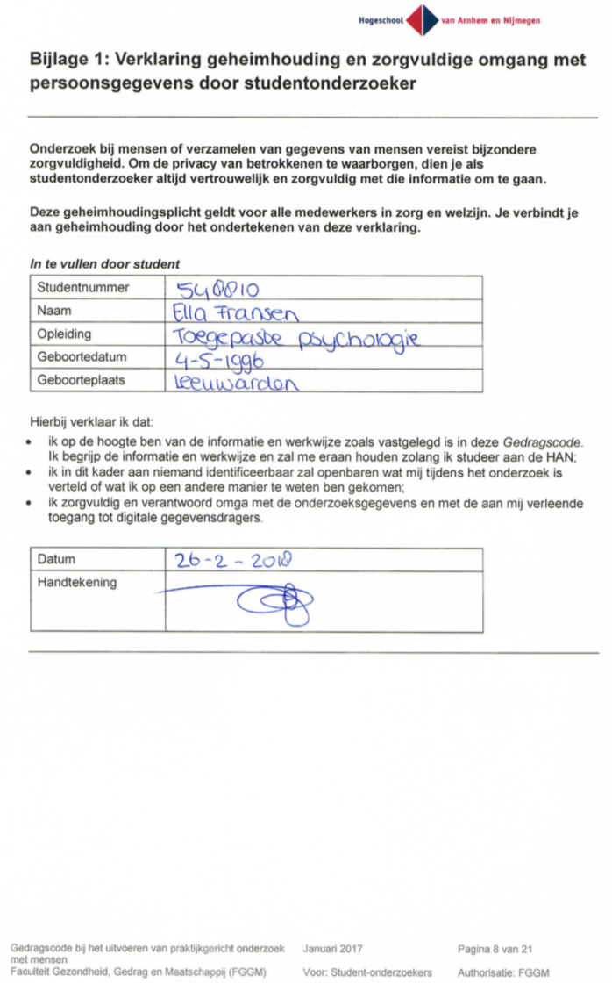

Bijlage M - Toestemmingsverklaring vrijwilliger

Toestemmingsverklaring

Titel onderzoek: Binden van vrijwilligers aan Fietsmaatjes
Verantwoordelijke onderzoeker: Ella Fransen
In te vullen door de onderzoekspersoon
Hierbij verklaar ik dat:
- ik op een voor mij duidelijke manier mondeling (indien mogelijk) en schriftelijk ben ingelicht over de aard, methode, doel, de risico’s en de belasting van het onderzoek;
- de studentonderzoeker mijn vragen naar tevredenheid heeft beantwoord;
- ik weet dat de gegevens anoniem worden verwerkt, dat onderzoeksgegevens worden losgekoppeld van de persoonsgegevens en dat na afloop van het onderzoek de persoonsgegevens worden vernietigd;
- ik weet dat de gegevens en resultaten uit het onderzoek alleen anoniem aan derden, indien nodig, bekend zullen worden gemaakt.

Ik neem geheel vrijwillig deel aan dit onderzoek. Ik behoud me daarbij het recht voor om op elk moment, zonder opgaaf van redenen, mijn deelname aan dit onderzoek te beëindigen.
- Bij dezen verleen ik toestemming aan de onderzoeker om geluids- en/of beeldopnamen te maken voor zijn of haar onderzoek. Ik geef goedkeuring dat film-, foto-, en videomateriaal of bewerking daarvan uitsluitend voor analyse en/of wetenschappelijke presentaties zal worden gebruikt. De geluidsfragmenten of beelden zullen direct na het verwerken ervan, of anders na hooguit 6 maanden, worden vernietigd of dusdanig bewerkt dat het niet meer tot de persoon is te herleiden.

- Bij dezen verleen ik toestemming aan de onderzoeker om geluids- en/of beeldopnamen identificeerbaar te gebruiken voor onderwijsdoeleinden die met mij besproken zijn gedurende een afgesproken periode binnen de faculteit GGM van de Hogeschool van Arnhem en Nijmegen. Ik behoud hierbij altijd het recht om de eerder gegeven toestemming in te trekken.
Naam deelnemer: .................................................
Datum: ............... Handtekening deelnemer:...................................
In te vullen door de uitvoerende onderzoeker
- Ik heb een mondelinge (indien mogelijk) en schriftelijke toelichting gegeven op het onderzoek.
- Ik zal resterende vragen over het onderzoek naar vermogen beantwoorden.
- De deelnemer zal van een eventuele voortijdige beëindiging van deelname aan dit onderzoek geen nadelige gevolgen ondervinden.
Naam onderzoeker: Ella Fransen
Datum: ............... Handtekening onderzoeker: ................................

